ゼンハイザー、双方向性のコンパクトなRFコンデンサーマイク「MKH 8030」を発売
人の多い街中やスポーツ中継、オーケストラや演劇などスタジオ外における様々な環境での録音に最適

2024年6月21日
ゼンハイザージャパン株式会社

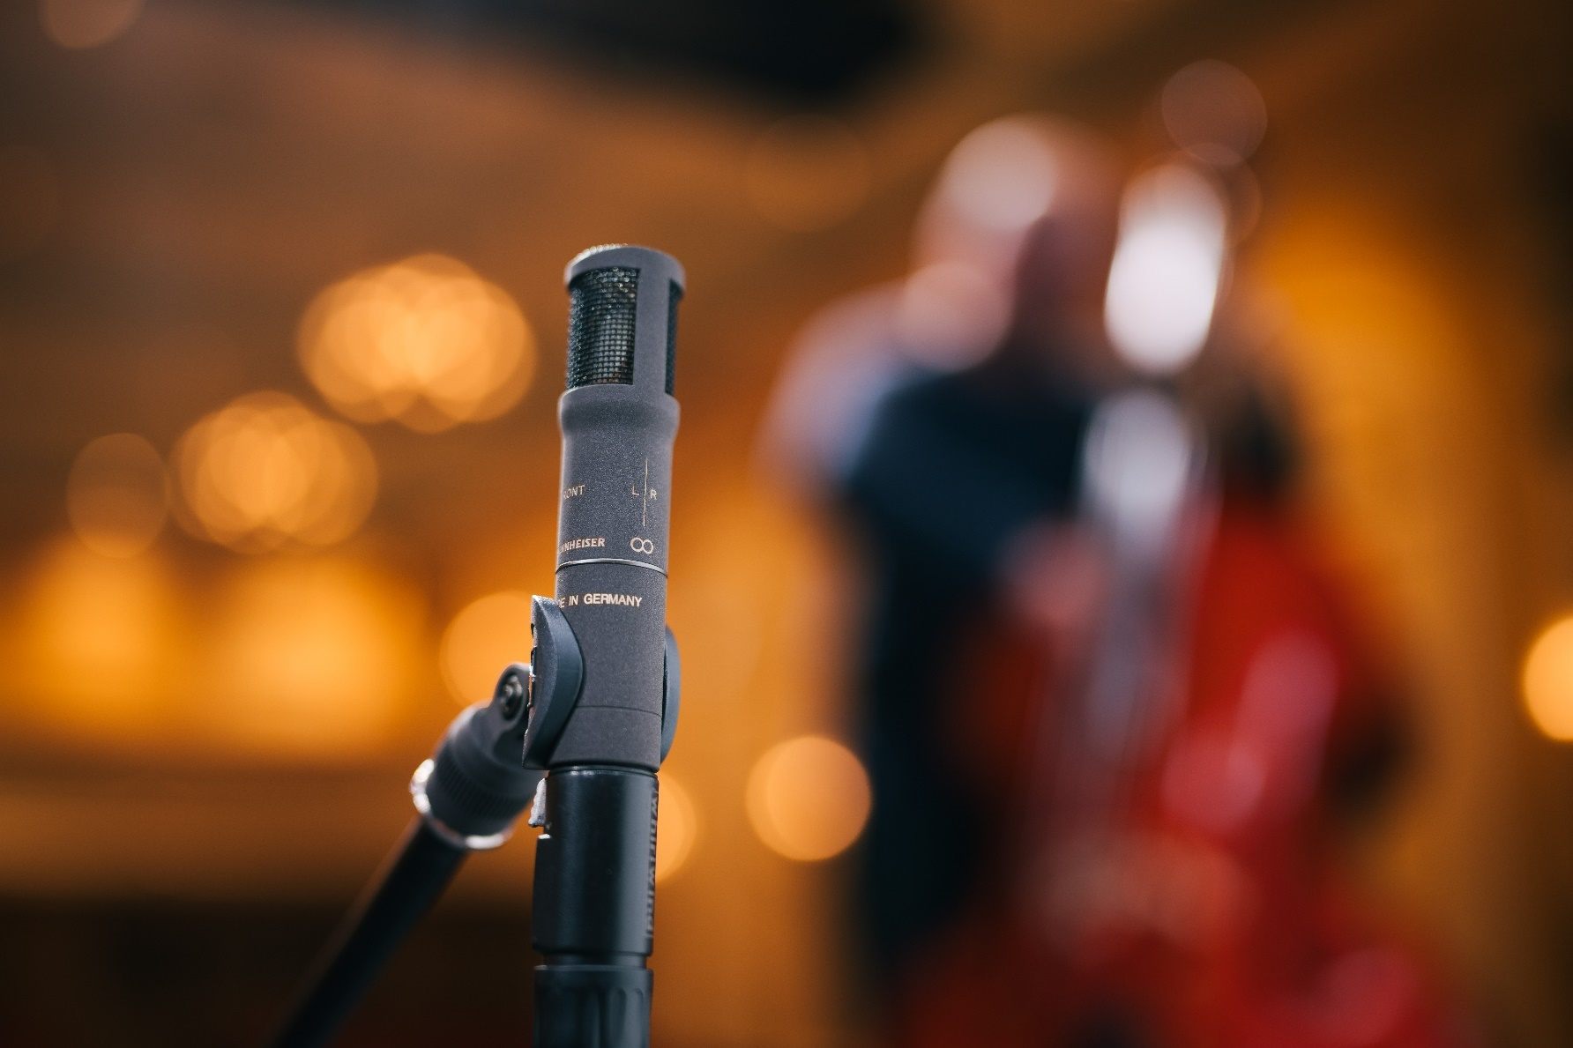

ゼンハイザージャパン株式会社（代表取締役：宮脇 精一、以下「当社」）は、「MKH 8000シリーズ」新製品「MKH 8030 双指向性マイクロホン（以下「MKH 8030」）」を6月27日（木）より全国正規販売店にて発売します。価格はオープン価格となります。

「MKH 8030」は、M-S方式、ダブルM-S方式、Blumlein録音に対応しており、サウンドの除去が必要なPAシステムや拾ってほしくない隣の楽器の音など、付近の音源を最大限に低減することが可能です。「MKH 8030」のサウンド特性は、既存のRFコンデンサーマイクロフォン「MKH 8000シリーズ」のサウンドと違和感なく調和するように開発を行いました。

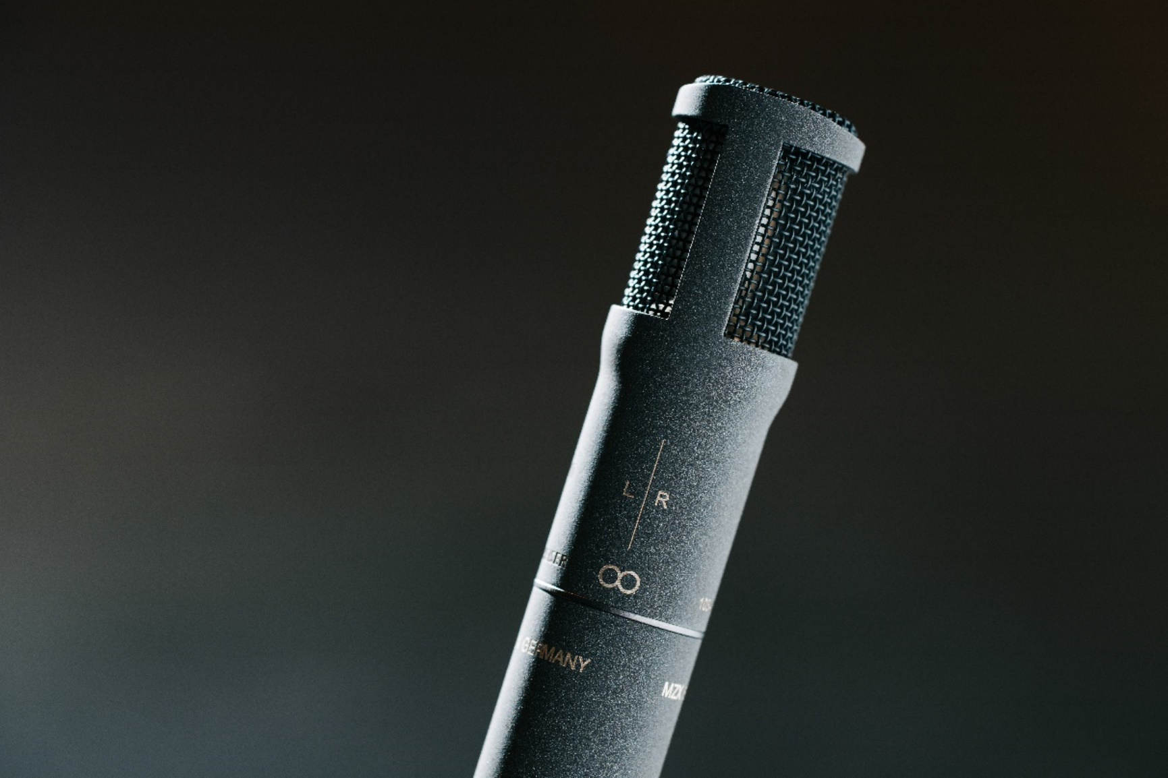
「MKH 8030」は極めてコンパクトであり、直径は19/21 mm、長さはXLRモジュール込みで93 mmです。

ワイヤーバウンドの製品マネージャーであるカイ・ランゲ（Kai Lange）は次のように述べています。
「MKHユーザーコミュニティが長年待ち望んでいたマイクであるMKH 8030をようやくリリースできることを嬉しく思っています。極めてコンパクトな8030は、フィールド録音、スポーツ中継や一般放送、劇場、オーケストラのレコーディング、スタジオ音楽に最適です」
ゼンハイザーの「MKH 8000シリーズ」と新製品「MKH 8030」は、音楽からフィールド録音や放送に至るまで、きわめて多岐に渡る録音環境で安心して使用できます（レッドウッドの写真、提供：Thomas Rex Beverly）。
右上の写真は、「Sound in Dubai」のSimon Charlesが「MKH 8030」を使用してMS方式での録音を行っているところです。Simonは、サウンド制作に20年を超えるキャリアがあり、ショートフィルム、特集番組、テレビシリーズ、ドキュメンタリー、コマーシャル、企業制作物など、幅広いプロジェクトをこなしてきました（写真提供：Zeus Mehri）。

＜製品特長「MKH 8030」＞
ゼンハイザーのRFコンデンサーマイクロフォン「MKH 8000シリーズ」新製品
「MKH 8030」は、現行品の「MKH 8020」「MKH 8090」「MKH 8040」「MKH 8050」「MKH 8060」「MKH 8070」を含むRFコンデンサーマイクロフォン「MKH 8000シリーズ」へ新たに追加される製品です。また、このシリーズの一員である「MKH 800 TWIN」は、録音中にミキシングデスクで指向性をシームレスに調整できるだけでなく、実際の録音が完了した後のポストプロダクション時にも調整できるデュアルカプセルマイクです。
特殊なRFコンデンサーと左右対称のカプセル設計により、劣悪な気象条件下における耐久性やワイドな周波数応答、完全フローティングのバランスのとれた出力信号、低セルフノイズ、そしてオフアクシスによる色づけのない自然で明瞭な音像と組み合わされた驚異的な感度を搭載し「MKH 8000シリーズ」でしか得られない優位性を実現しています。
これらの機能により録音技師やサウンドエンジニアは、幅広いダイナミクス、極めて低い歪み、周波数にほとんど依存しない極性パターンを備えたサウンドの全体を複雑な詳細を含めて捉えることができます。カイ・ランゲは次のように述べています。
「MKH 8000シリーズは、最高の品質とディテールの自然なサウンドを作成するためのツールです」

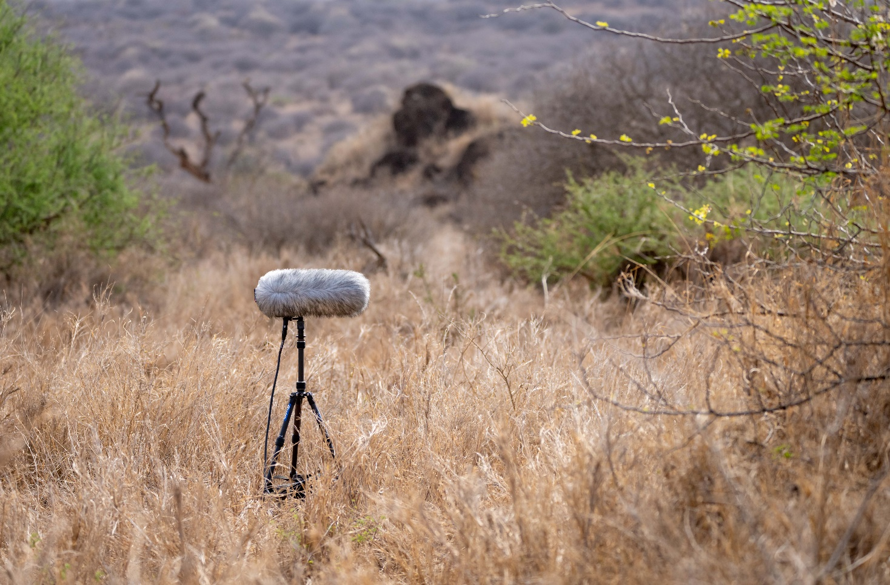

「MKH 8000シリーズ」のマイクはフィールド録音技師に根強い人気があります （写真提供：George Vlad）

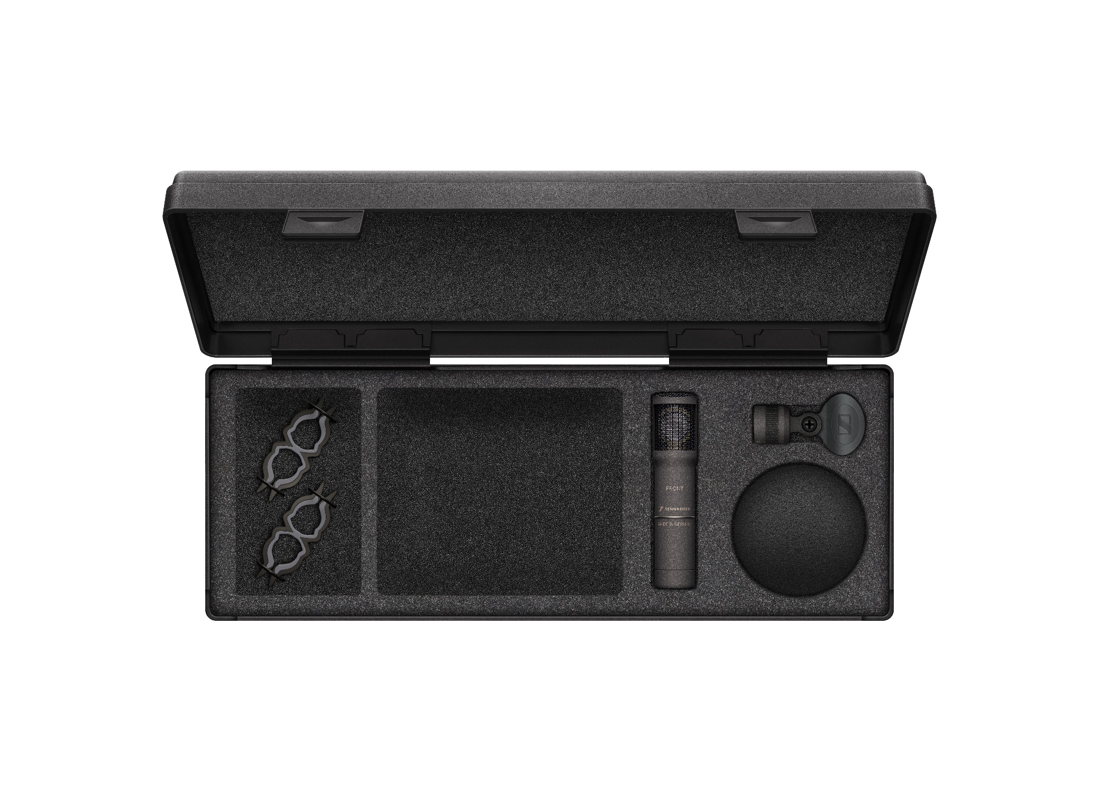

同梱品には、MZW 8030フォーム・ウィンドシールド、MZQ 8000マイククランプ、MZX 8000 XLRモジュール、マイクペアを作るためのRycote製バックトゥバッククリップが2つ含まれます。

＜製品仕様「MKH 8030」＞
型番 | MKH 8030
品名 | 双指向性マイクロホン
価格 | オープン
発売予定日 | 2024年6月27日（木）
同梱品 | MZW 8030 フォーム・ウィンドシールド  MZQ 8000 マイククランプ  MZX 8000 XLRモジュール  Rycoteバックトゥバッククリップ
周波数特性 | 30～50,000 Hz
音圧感度 | 最大SPL：139 dB
重量 | 約70g (XLRモジュール付き)

ゼンハイザーブランドについて
オーディオと共に生きるゼンハイザー。世の中を変えるオーディオ製品を作りだすことに情熱を捧げ、オーディオの未来と素晴らしいサウンド体験を築く。これこそが75年以上もの歳月、変わらずに掲げてきたゼンハイザーの意義です。Sennheiser electronic SE & Co. KGはマイク、会議システム、ストリーミング技術、モニタリングシステムなどの様々なプロオーディオ事業を展開しながら、ヘッドホン・イヤホン、サウンドバー、スピーチ-エンハンスヒアラブルデバイスなどの一般消費者向け事業をSonova Holding AGへのブランドライセンス事業で展開しています。

www.sennheiser.com
www.sennheiser-hearing.com

<本リリースに関する報道関係者のお問い合わせ先>
ゼンハイザージャパンPR事務局 （ブレインズ・カンパニー内）
中村・本郷・西田・坂川・齋藤
TEL：03-4580-9156 / MAIL：sennheiser@pjbc.co.jp

本プレスリリース掲載の写真はこちらからダウンロードいただけます。

